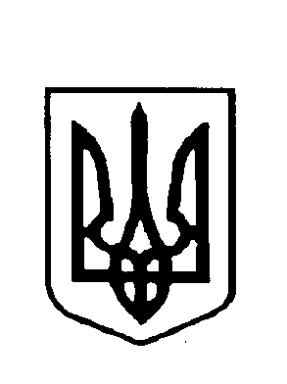

**ВАРКОВИЦЬКА СІЛЬСЬКА РАДА**

**ВОСЬМЕ СКЛИКАННЯ**

(сорок п’ята позачергова сесія)

**РІШЕННЯ**

| 24 квітня 2024року |  | № 1321/1 |
| --- | --- | --- |

Про затвердження порядку денного

пленарного засідання сорок п’ятої

позачергової сесії восьмого скликання

Варковицької сільської ради

Відповідно до ст.26 Закону України „Про місцеве самоврядування в Україні”, сільська рада

В И Р І Ш И Л А:

Затвердити порядок денний пленарного засідання сорок п’ятої позачергової сесії восьмого скликання Варковицької сільської ради в такій черговості:

1. Про безоплатну передачу майна.
2. Про внесення змін до бюджету Варковицької сільської територіальної громади на 2024 рік.

Сільський голова Юрій ПАРФЕНЮК